## CIASA UAR –

Aspecto para mejorar: Estética del diseño.

### Descripción

Cuando el administrador entra a la interfaz de “editar marcas”, llega a una pantalla donde se ve un selector de marca, y además una entrada para búsqueda, el problema es que estos dos están desalineados entre sí pese a qué sigue cumpliendo su objetivo, es un poco molesto.

## Evidencia del aspecto

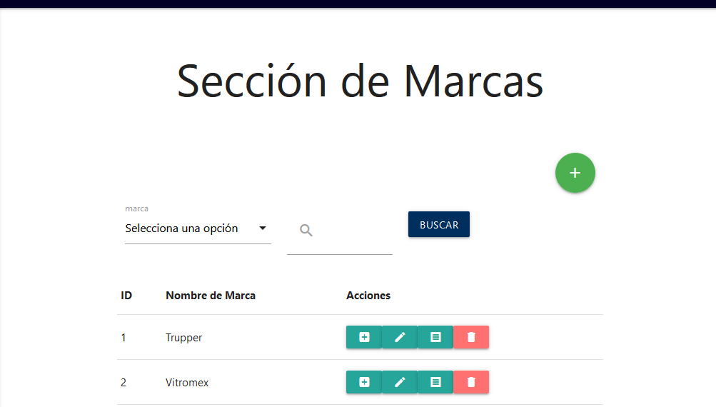

### Explicación del aspecto

Casi toda la interfaz está muy clara, pero, los botones se ven desalineados entre sí, lo cual provoca un poco de incomodidad y es notable a simple vista.

### Severidad del problema o beneficio de la buena característica

Media, porque está no es la pantalla principal de ningún rol, pero si es necesaria en el sistema.

### Posible solución y desventajas potenciales (si el aspecto es un problema)

Tal vez usar *grid* *(div class=”row” y div class=”col”)* para encapsular y alinear los elementos, distribuyéndolos correctamente en la pantalla.

### Relación con otros aspectos de usabilidad (si aplica)